Министерство образования и науки Российской Федерации
Федеральное государственное бюджетное образовательное учреждение высшего образования «Московский политехнический университет»
(МОСКОВСКИЙ ПОЛИТЕХ)


Программная инженерия

ЛАБОРАТОРНАЯ РАБОТА

Инструкция по эксплуатации программного обеспечения “Гостиница”

Группа 171-334
Студент:
Красовский В.А.
Преподаватель:
Будылина Е.А.

Москва, 2020

Оглавление
Общие сведения 3
Системные требования 3
Инсталляция и деинсталляция ПО 3
Авторизация 3
Основная форма на категории Клиент 4
Вкладка изменить 5
Клиенты 6
Сотрудники 7
Сервисы 9
Рассчитать 11

Общие сведения
Программа предназначена для автоматизации работы гостиницы. Проприетарный анализ рассмотрен в лабораторной работе №2 “Анализ существующих подобных программных продуктов”.
Назначения и цели создания программы
Назначение:
Основным назначением системы является создание программного продукта, который поможет проводить автоматическую работу гостиницы.
Цели создания:
- Автоматизировать все процессы гостиницы, что значительно упростит затраты времени и сил на работу в гостинице.
2. Повысить оперативность работы в гостинице.
3. Структурировать данные, обеспечить удобство в работе с информацией.

Системные требования
Windows 7, 8, 10.

Инсталляция и деинсталляция ПО
Предварительная установка ПО не требуется, его можно переписать в заранее определенную пользователем папку и запускать напрямую оттуда.

Авторизация
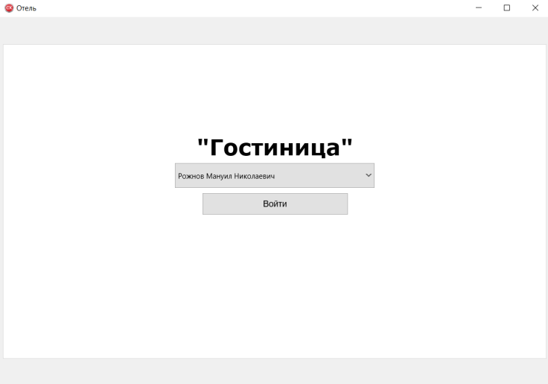
Рис.1. Окно авторизации.
На форме авторизации два поля ввода, один выпадающий список и одна кнопка:
- Поля ввода логина и пароля - заполняются соответствующими парами из базы данных.

Основная форма на категории Клиент
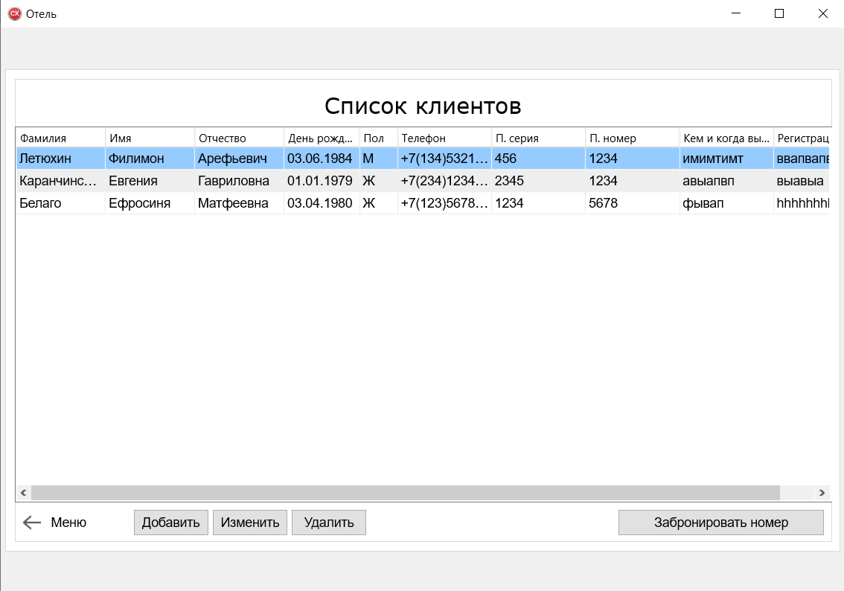
Рис.2. Основная форма.
При входе открывается основная вкладка программы “Отель” клиента, на ней имеется мы видим основные данные клиентов, можем добавить новых клиентов, удалить старых клиентов или редактировать данные о них.
Кнопка выйти - возвращает на окно авторизации.
Кнопки: добавить, удалить, изменить и забронировать номер.

Вкладка изменить
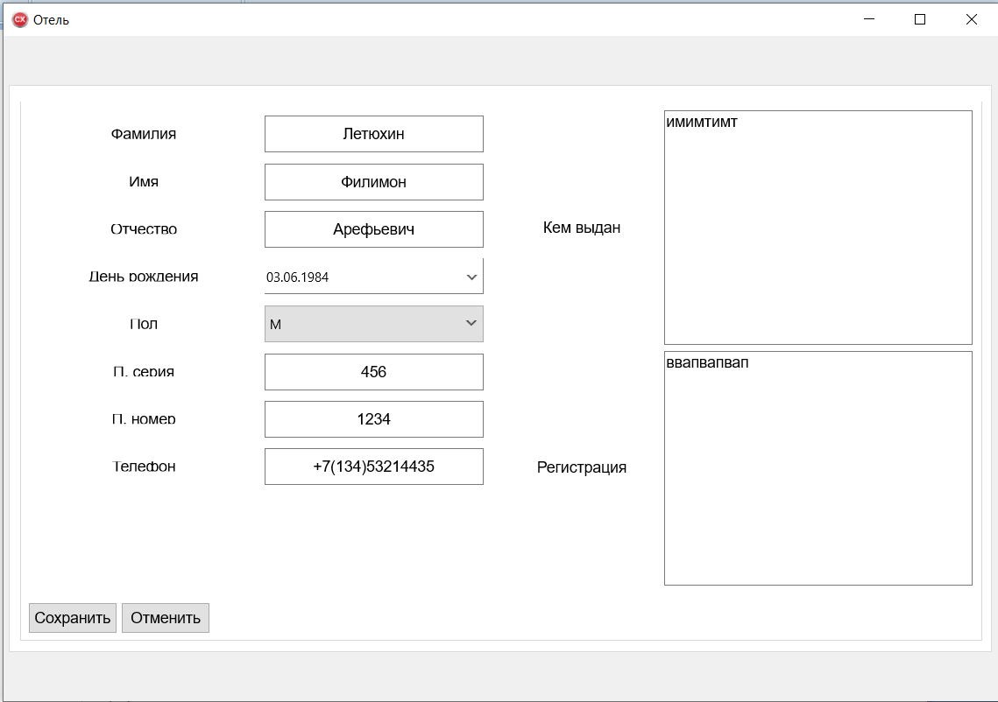
Рис.3. Вкладка изменить.
При переходе на вкладку изменить мы можем редактировать сведения клиента нажав. Мы можем изменить следующие данные Фамилия, Имя, Отчество, День рождения, Пол, Телефон, Паспортные данные нажимаем кнопку сохранить для обновления и сохранения новых данных. Кнопка выйти - возвращает на окно авторизации.

Клиенты
- При нажатии на кнопку клиенты, открывается вкладка с существующими клиентами, а также их управление.
Рис.4. Вкладка клиенты.
На данной вкладке вы можете ознакомиться с клиентами, которые имеют доступ к данной программе.
При нажатии на кнопку добавить, открывается форма добавления нового клиента.
При нажатии кнопки изменить - открывается такое же окно, единственное отличия в том, что изменяется выбранная запись, ничего не добавляется.
Кнопка удалить - удаляет аккаунт.
Кнопка ← Меню - возвращает на основную форму категории Сотрудник.
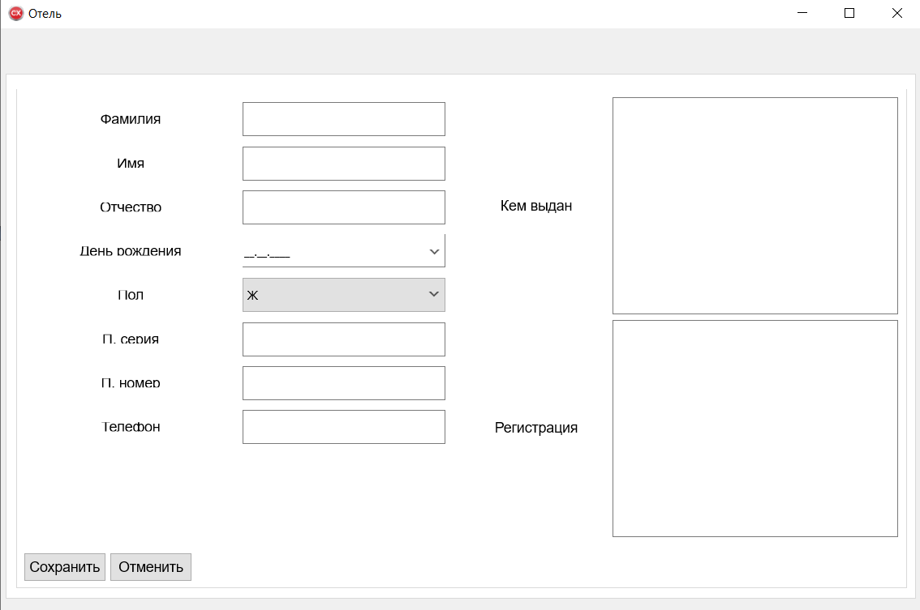
Рис.5. Добавление нового клиента.
Заполняется поле фамилия, имя, отчество, день рождения, выбирается пол из выпадающего списка, номер паспорта, серия паспорта, кем выдан паспорт, регистрация и телефон.
Нажав на кнопку сохранить, добавиться новый клиент, и вы вернётесь на вкладку с таблицей клиентов.
Нажав на кнопку отменить, отмениться добавление нового клиента, и вы вернётесь на вкладку с таблицей аккаунтов.
Нажав на Кнопку ← Меню, вы вернётесь на основную форму категории Сотрудник.

Сотрудники
- При нажатии на кнопку сотрудники, открывается вкладка с существующими сотрудниками, а также их управление.
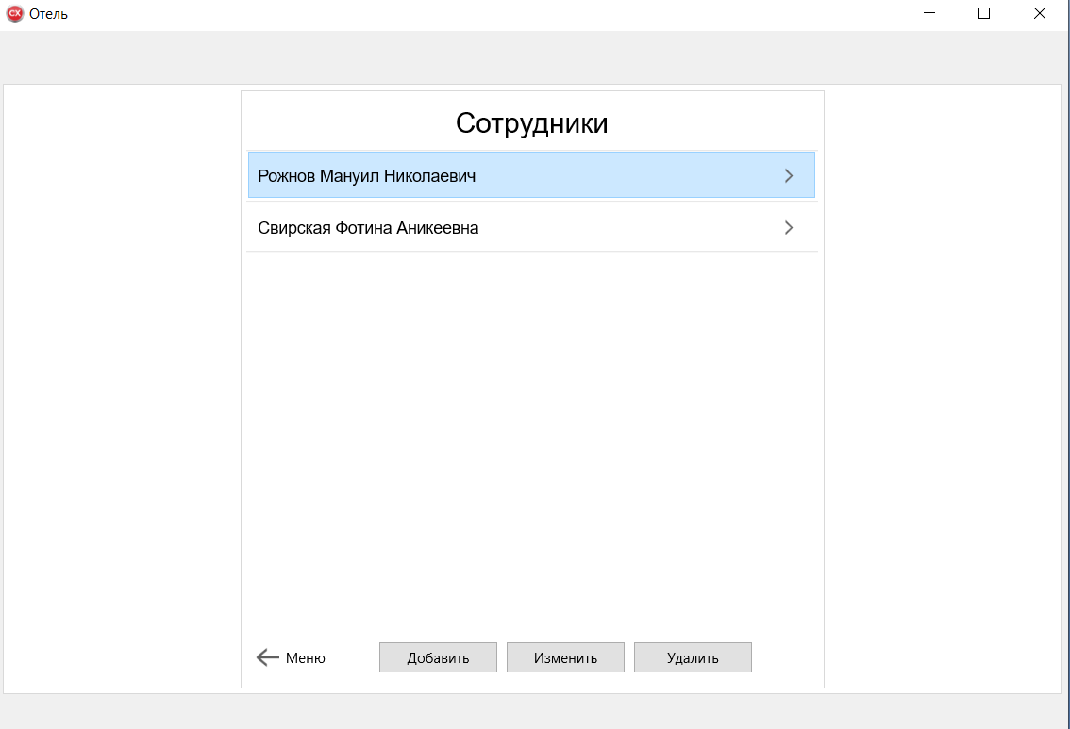
Рис.6. Вкладка сотрудники.
При нажатии на кнопку добавить (+), открывается форма добавления нового сотрудника.
Кнопка изменить - изменяет выбранную запись из таблицы.
Кнопка удалить - удаляет сотрудника.
Кнопка ← Меню - возвращает на основную форму категории Сотрудник.

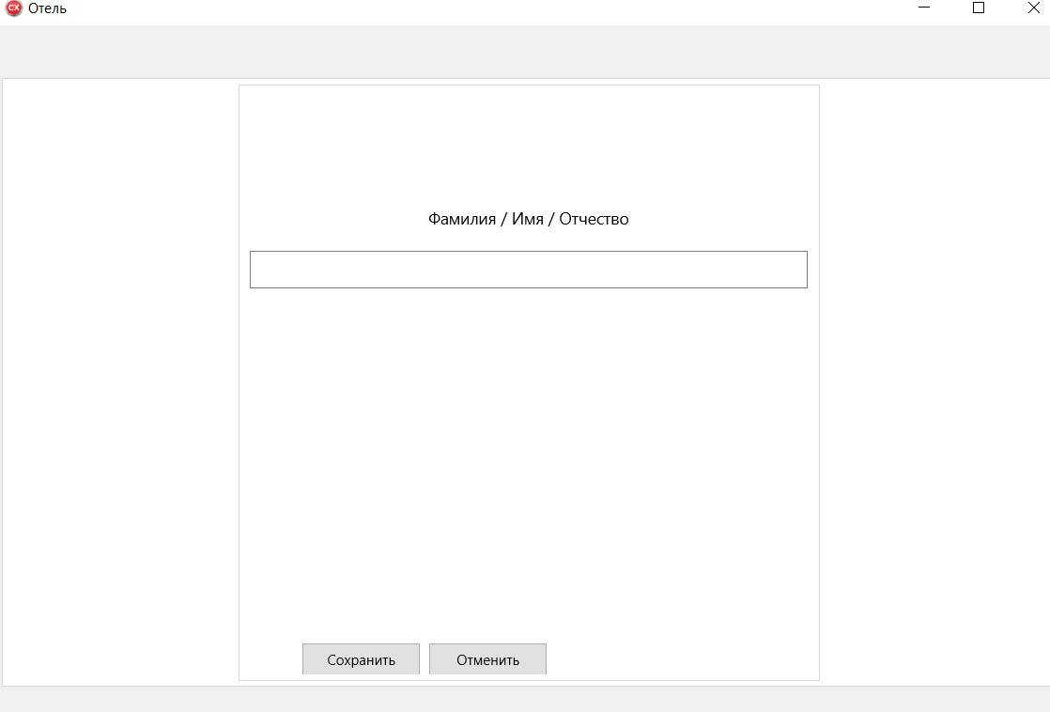
Рис.7. Добавление нового сотрудника.
Заполняются поля фамилия, имя, отчество сотрудника.
Нажав на кнопку сохранить, добавиться новый клиент, и вы вернётесь на вкладку с таблицей клиентов.
Нажав на кнопку отменить, отмениться добавление нового клиента, и вы вернётесь на вкладку с таблицей аккаунтов.
Нажав на Кнопку ← Меню, вы вернётесь на основную форму категории Сотрудник.

Отчет
- При нажатии на кнопку отчет, открывается вкладка с отчетом о клиенте.

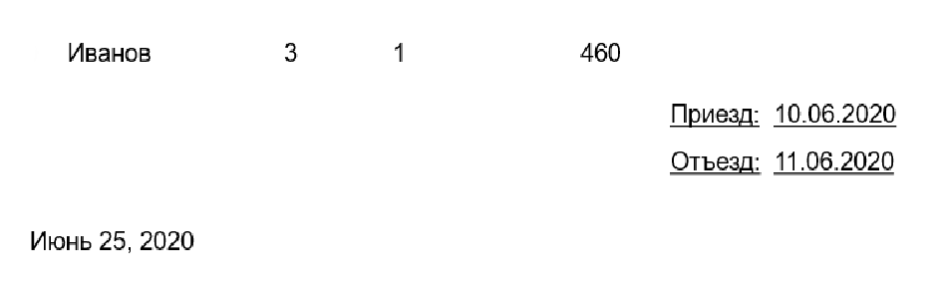
Рис.8. Вкладка отчет.
При нажатии на кнопку отчет, открывается форма с отчетом.
При нажатии на ×, переходим в главное меню.

